BTS SIO
Services Informatiques aux Organisations
 | Option | SISR
 | Session | 2015

Costes Antoine | Activité professionnelle N° | 10

NATURE DE L'ACTIVITE | Travaux pratiques réalisé en stage
Contexte | Renouvellement infrastructure du système d’information
Objectifs | Mise en place de job de sauvegarde et construction d’un procès-verbal de sauvegarde
Lieu de réalisation | Bordeaux à la Fédération Départementale des Chasseurs de Gironde

SOLUTIONS ENVISAGEABLES
Sauvegarde windows server
Script de sauvegarde
Veam Back up

DESCRIPTION DE LA SOLUTION RETENUE
Conditions initiales | Job de sauvegarde via Veam Backup
Conditions finales | Renouvellement des jobs de sauvegarde
Outils utilisés | Logiciel de sauvegarde, NAS,

CONDITIONS DE REALISATION
Matériels | NAS, machine, serveur, disques dur
Logiciels | Veam back up
Durée | 3 heures
Contraintes | Temps de chargement des sauvegardes

COMPETENCES MISES EN OEUVRE POUR CETTE ACTIVITE PROFESSIONNELLE
A1.1.2  A1.1.3  A1.2.1  A1.2.2  A1.2.4  A1.3.2  A1.3.3  A1.4.1  A2.1.1  A2.2.3  A3.2.2  A3.2.3  A3.3.2  A3.3.4  A4.1.8  A4.1.7  A5.1.2 | Participation à un projet d’évolution d’un SI (solution applicative et d’infrastructure portant prioritairement sur le domaine de spécialité du candidat)  Elaboration de documents relatifs à la production et à la fourniture de services  Productions relatives à la mise en place d’un dispositif de veille technologique et à l’étude d’une technologie, d’un composant, d’un outil ou d’une méthode  Étude de l'impact de l'intégration d'un service sur le système informatique  Étude des exigences liées à la qualité attendue d'un service  Élaboration et présentation d'un dossier de choix de solution technique  Rédaction des spécifications techniques de la solution retenue  Détermination des tests nécessaires à la validation d'un service  Définition des éléments nécessaires à la continuité d'un service  Accompagnement de la mise en place d'un nouveau service  Participation à un projet  Accompagnement des utilisateurs dans la prise en main d'un service  Réponse à une interruption de service  Remplacement ou mise à jour d'éléments défectueux ou obsolètes  Mise à jour de la documentation technique d'une solution d'infrastructure  Planification des sauvegardes et gestion des restaurations  Automatisation des tâches d'administration  Réalisation des tests nécessaires à la validation d'éléments adaptés ou développés  Développement, utilisation ou adaptation de composants logiciels  Recueil d'informations sur une configuration et ses éléments

DEROULEMENT DE L'ACTIVITE
Différentes types de sauvegarde :
- Sauvegarde complète : tous les fichiers, effectuée à l'instant T. Dans votre système d'exploitation, c'est comme si vous faisiez un copier-coller de vos données depuis votre ordinateur vers un disque dur externe. Lorsque vous souhaitez effectuer une restauration de vos données, vous prenez la sauvegarde la plus récente (effectuée le jour J) et tous les fichiers sont restaurés dans leur état au jour où ils ont été sauvegardés le jour J.

- Sauvegarde différentielle : Une première sauvegarde complète est effectuée le jour J. La sauvegarde différentielle, effectuée par exemple le jour J+1, ne contiendra que les fichiers modifiés par rapport au jour J. Lorsqu'un fichier est modifié, il sera sauvegardé indéfiniment tant qu'une nouvelle sauvegarde complète n'aura pas été effectuée. Pour restaurer des données au jour J+5 par exemple, il conviendra de disposer de la sauvegarde complète (jour J) et de la sauvegarde du jour J+5, qui contiendra l'ensemble des fichiers ayant été modifiés au moins une fois depuis la sauvegarde complète.

- Sauvegarde incrémentielle ou incrémentale : Une première sauvegarde complète est effectuée le jour J. Le jour J+1, on réalise une sauvegarde différentielle par rapport au jour J (comprenant les fichiers modifiés uniquement entre les jours J et J+1). Le jour J+2, on réalise une sauvegarde différentielle par rapport au jour J+1 (comprenant les fichiers modifiés uniquement entre les jours J+1 et J+2).

- Sauvegarde décrémentale : Une première sauvegarde est effectuée un jour J (sauvegarde complète), un stockage des éléments changé un jour J+2 et faites depuis la sauvegarde complète en écrasant la sauvegarde précédente (J+1).

Pour les entreprises, un des objectifs et de mettre en place un plan de reprise d’activité (PRA), les données informatiques d'une entreprise sont des actifs stratégiques, qui doivent être protégés contre tout risque de perte. Le PRA est une solution de protection du système d'information.
En cas d'incident ou de sinistre, le PRA garantit l'activité par un plan de sauvegarde et de remise en route et, réduit les conséquences financières. Il est essentiel pour une entreprise d'atténuer l'impact des catastrophes pour sauver l'activité.
RAID « regroupement redondant de disques peu onéreux » : désigne les techniques permettant de répartir des données sur plusieurs disques durs afin d'améliorer soit les performances, soit la sécurité ou la tolérance aux pannes. Les solutions RAID généralement retenues sont le RAID de niveau 1 et le RAID de niveau 5. Le choix d'une solution RAID est lié à trois critères :
• La sécurité : RAID 1 et 5 offrent tous les deux un niveau de sécurité élevé, toutefois la méthode de reconstruction des disques varie. RAID 5 reconstruit le disque manquant à partir des informations stockées sur les autres disques, tandis que RAID 1 opère une copie disque à disque.
• Les performances : RAID 1 offre de meilleures performances que RAID 5 en lecture, mais souffre lors d'importantes opérations d'écriture.
• Le coût : directement lié à la capacité de stockage mise en œuvre pour avoir une certaine capacité effective. La solution RAID 5 offre un volume utile représentant 80 à 90% du volume alloué (le reste servant évidemment au contrôle d'erreur). La solution RAID 1 n'offre par contre qu'un volume disponible représentant 50 % du volume total (étant donné que les informations sont dupliquées).

TP : Sauvegarde de Windows Server dans Windows Server 2008 R2 :
- Installer outils de sauvegarde et de récupération (démarrer/outils d'administration/gestionnaire de serveur/fonctionalité, sélectionné sauvegarde de Windows Server et utils en ligne de commande.
- Lancer Sauvegarde de WindowsServer ou en invite de commande
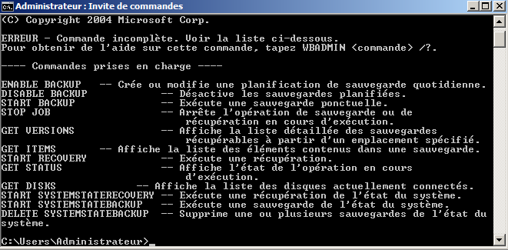

- Sauvegarde ponctuelle des fichiers et dossiers sélectionnés:
Actions / Sauvegarde unique / Options de sauvegarde / Suivant / Personnalisée / Sélectionner les éléments à sauvegarder (si les volumes sélectionnés ne sont pas au format NTFS, un message s'affiche) / Spécifier le type de destination (sélectionnez le volume dans la liste déroulante que vous souhaitez utiliser pour stocker la sauvegarde).
Le jeu de sauvegarde se crée, il est possible de vérifier la progression de la sauvegarde.

- Pour créer un job de sauvegarde de l'état du système planifiée:
Actions / Planification de sauvegarde / l'assistant Planification de sauvegarde s'ouvre / Personnalisée / Ajouter des éléments à sauvegarder activez la case à cocher État du système / Spécifier l'heure de la sauvegarde, (ex: tout les jours à 20h) / Et pour finir, la destination : disque dure externe, vers un volume du DD ou encore un dossier réseau partagé

Il est possible de créer des jobs de sauvegarde pour des ordinateurs distants
Robocopy :
Utilitaire en ligne de commande pour la réplication de dossier, plus rapide, capable de reprendre la copie en cas de coupure, La commande est : ROBOCOPY « source » « destination » « option ». Exemple : ROBOCOPY \\C:\Users\Anto^n\Pictures\Camera Roll \\C:\Users\Anto^n\Pictures /E /z /r:1 /W:1 /MON:1 /MOT:1 /COPYALL /TEE /LOG:C:\Users\Anto^n\Desktop/robocopy.txt

Il existe différentes options de robocopy :
/E :: copie les sous-répertoires, y compris les vides.
/Z :: copie les fichiers en mode de redémarrage.
/COPYALL :: copie toutes les infos de fichiers (équivaut à /COPY:DATSOU).
/MON:n :: source du moniteur ; ré exécuté lorsque plus de n modifications sont observées.
/MOT:m :: source du moniteur ; ré exécuté après m minutes en cas de modification.
/LOG: fichier :: copie le statut dans le fichier journal (remplace le journal existant).
/R:n :: nombre de tentatives après l'échec de copies : 1 million par défaut.
/W:n :: délai entre les tentatives : 30 secondes par défaut.
Documents :
Pour répondre aux besoins du client et s'assurer du bon déroulement d'un projet, des dossiers sont réalisés à différentes étapes du processus. Ils peuvent être organisationnels, techniques ou managériales. Ils permettent d'évaluer les coûts, les plannings et servent de référentiels aux chefs de projet, que ce soit côté maîtrise d'ouvrage que maîtrise d'œuvre.
Procès-Verbal de sauvegarde : Document qui renseigne le client du système de sauvegarde mis en place, c’est-à-dire matériel utilisé pour la sauvegarde, les différents jobs de sauvegarde mis en place, logiciel utilisé. Ce document comporte aussi les preuves du bon fonctionnement de l’installation du système de sauvegarde.
Fiche site : Condensé d’information du réseau du client, mot de passe, paramétrage des principaux matériels.
Bordereau d’intervention : C’est un rapport d’intervention qui décrit précisément le travail effectué sur l’équipement informatique d’une entreprise. Il doit être signé par le client pour « prouver » le bon déroulement de l’intervention.
Dossier technique : Décrit précisément l’architecture du réseau global en place à la fin d’une intervention, ces différents serveurs etc.

Procès-verbal de sauvegarde : Réalisé pendant le stage de première année à Scriba bordeaux
Scriba
Informatique inventive depuis 1985

Procès-Verbal de Recette de la sauvegarde
Fédération Départemental des Chasseurs de Gironde
Département Ingénierie Réseau/Télécom/Système
IRTS

Fiche de contrôle du document
www.scriba.fr
Scriba | BP 90168 | Parc Château Rouquey | 33708 Mérignac cedex

Objet | Procès-Verbal de Recette de la sauvegarde
Référence | Procès Verbal de Recette.doc
Date de rédaction | 23/01/2014
Version actuelle | 1.0
Statut | Définitif

Liste de diffusion
Société | Destinataire
Scriba | Clément Piard
Scriba | Rudy Lévèque
Stagiaire Scriba | Antoine Costes

Interlocuteurs
Société | Nom | Fonction | Mail | Téléphone
Scriba | Clément Piard |  | cpiard@scriba.fr
Scriba | Damien Michaud |  | dmichaud@scriba.fr
Scriba | Romain Hirt |  | rhirt@scriba.fr

Sommaire du document

1 Introduction 3
2 Préambule 4
2.1 Catégorie 1 4
2.2 Catégorie 2 4
3 Configuration des sauvegardes 5
3.1 Description du système de sauvegarde 5
3.1.1 Veeam Backup : Sauvegarde 5
3.2 Type et catégorie de données sauvegardées 5
3.2.1 Veeam Backup : Sauvegarde 5
3.3 Ordonnancement : Synthèse du déroulement des différentes étapes 12
4 Tâches à réaliser par le Client 15
4.1 Quotidiennement 15
4.2 Mensuellement 16
5 Check-list des tâches effectuées avec le client 17

Introduction
Ce document a pour objectif de prononcer la réception de la solution de sauvegarde et mentionner, le cas échéant, les réserves émises par chacune des parties.
Ce document devra être signé et paraphé par l’ensemble des acteurs du projet :
- Le client
- Scriba
- Eventuellement l’éditeur ou l’intégrateur pour les données de Catégorie 2

En cas de modification des paramétrages initiaux (changement de version, modification des répertoires, des scripts de maintenance …), le client devra adapter ses procédures d’externalisation.

Préambule
Il est important de comprendre les mécanismes fondamentaux du processus de sauvegarde. Pour une meilleure compréhension nous classifierons les données selon les catégories suivantes :

Catégorie 1
Les données de catégorie 1 correspondent à des fichiers « plats » qui ne sont accessibles qu’à partir du moment où ils sont fermés (ex : fichiers bureautiques, fichiers programmes, photos, PST Outlook …)
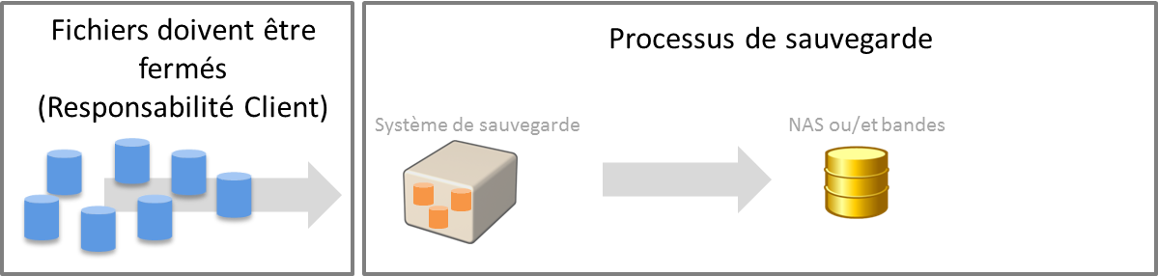
Il est de la responsabilité du client de s’assurer que les fichiers sont « fermés » au moment du processus d’externalisation.

Catégorie 2
Les données de catégorie 2 correspondent à des données gérées par des « moteurs » (messagerie, base de données, applicatifs métiers …). Pour externaliser ces données, 3 solutions :
- Solution 1 : Utiliser les procédures fournies par les éditeurs (plans de maintenance…) qui consistent à exporter (préparer) les données de production vers un emplacement en vue de leur sauvegarde (solution recommandée).
- Solution 2 : Il est nécessaire d’arrêter le moteur au moment de la sauvegarde (difficile car les horaires des différents jobs doivent correspondre),
- Solution 3 : Avoir recours à des agents spécialisés.

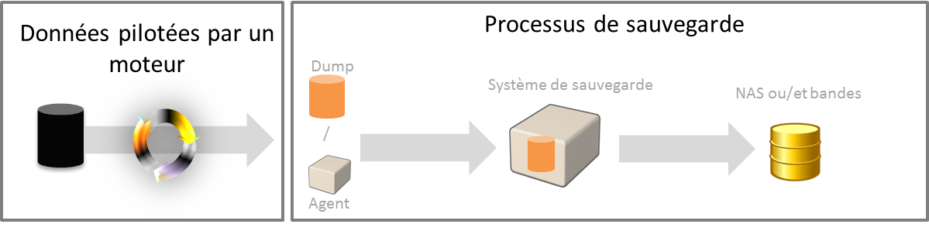

- La mise en œuvre des procédures de préparation des données est réalisée par les éditeurs ou intégrateurs.
- la vérification, au quotidien, du bon déroulement des opérations de préparation des données est de la responsabilité du client.

Configuration des sauvegardes

Description du système de sauvegarde

Veeam Backup : Sauvegarde
Le logiciel Veeam Backup est installé sur le serveur virtuel SRVHV.FDCG.LOCAL
Toutes les machines virtuelles en production se trouvent sur le serveur physique SRVHV
Le logiciel Veeam Backup se charge d’effectuer des sauvegardes des serveurs virtuels présents sur le serveur physique SRVHV vers un disque dur USB de 3To.
Il y a actuellement 1 disque dur USB de 3 To.
Il y a un Job de sauvegarde par jour (22h) et une le dimanche, soit 6 Job de sauvegarde dans Veeam Backup

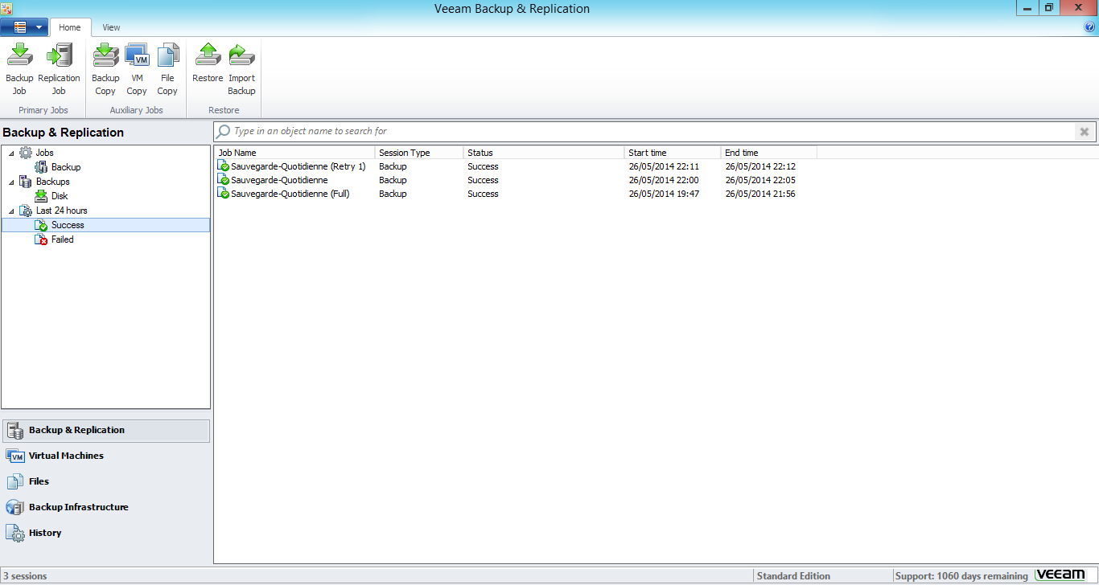

Type et catégorie de données sauvegardées

Veeam Backup : Sauvegarde
Le logiciel Veeam Backup se charge d’effectuer des sauvegardes des 3 serveurs virtuels présents sur le serveur physique SRVHV vers un disque dur USB de 3To.
Il y a actuellement 1 disque dur USB de 3 To.

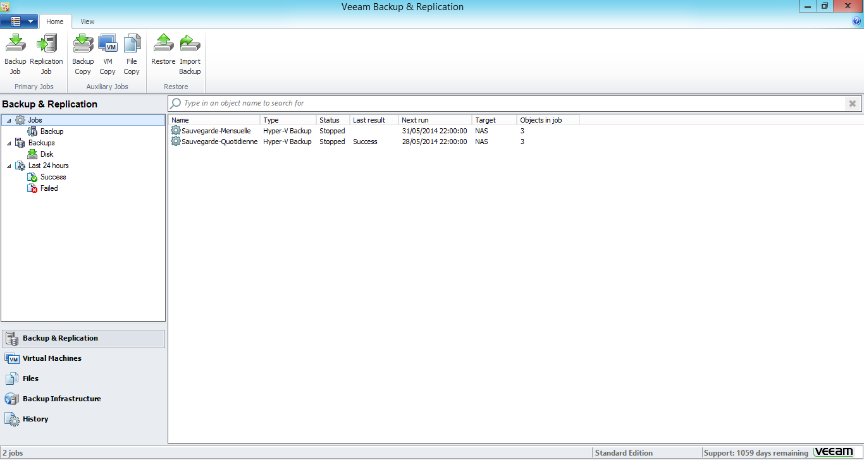

Il y a un Job de sauvegarde par jour, planifié pour se lancer une fois par semaine, le jour de la semaine correspondant.
Chaque job est paramétré pour sauvegarder les données sur un disque dur USB de 3To tous les jours à 22h, une le dimanche et une sauvegarde mensuel.

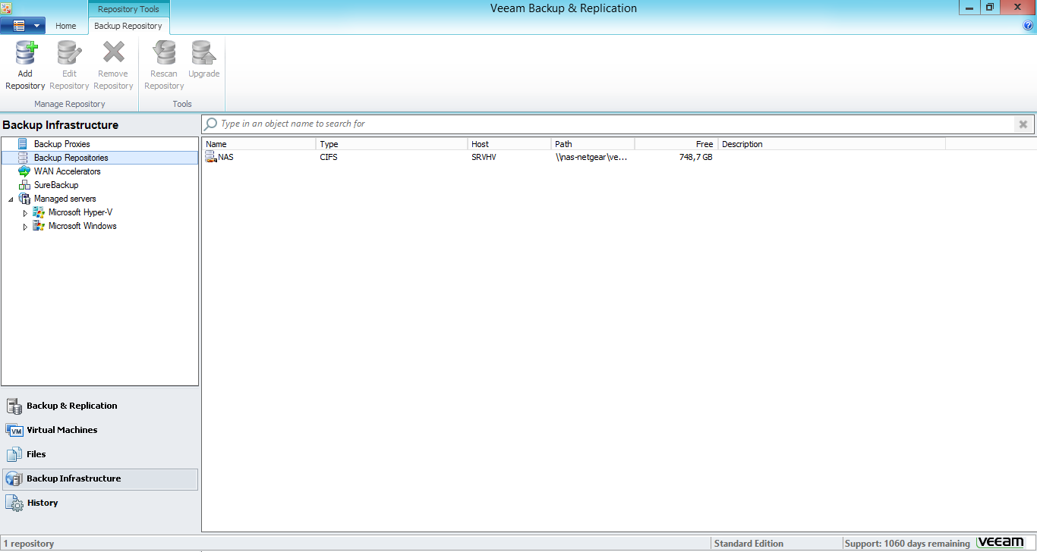

Liste de disques durs utilisés et déclarés en tant que Repository
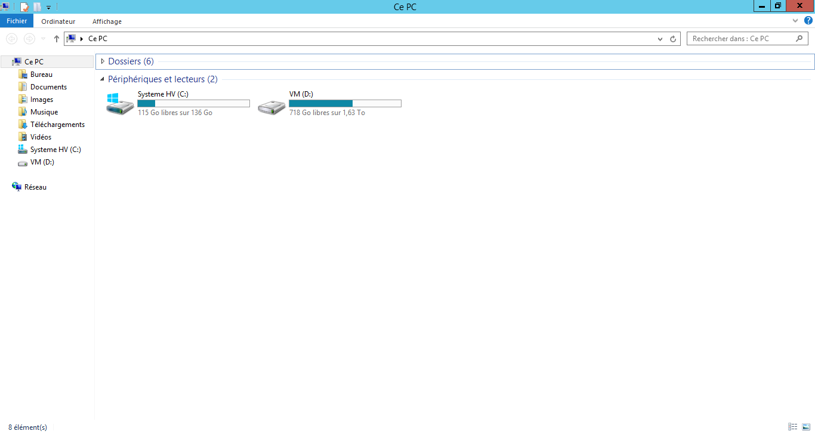

Nom du Job
Serveurs virtuels sélectionnés
Destination de la sauvegarde :
Nous conservons 14 point de restaurations de chaque semaine

La sauvegarde est faite de façon « Reversed Incrémentale »
Planification :
Démarrage de la sauvegarde à 22h00.
Planification : lundi, mardi, mercredi, jeudi, vendredi. (plus une complète le dimanche et une mensuel)

Tâches à réaliser par le Client

Quotidiennement
Le client doit prendre connaissance quotidiennement de l’état de la sauvegarde Quotidienne réalisé la veille via les rapports de sauvegarde reçu par email.
La non réception de rapport par email doit également alerter le client.

Rapport de sauvegarde :

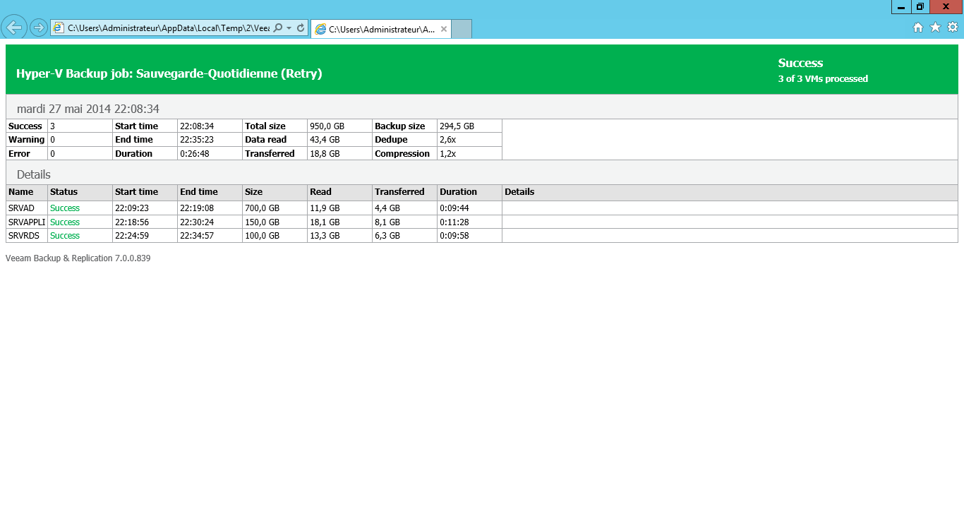
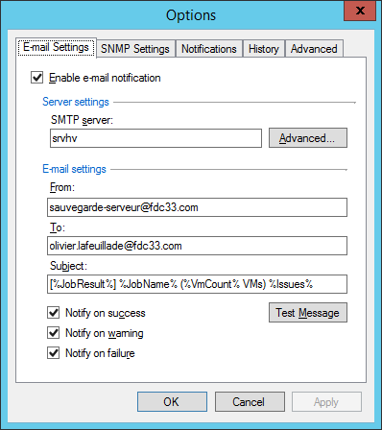
Les rapports de sauvegarde sont envoyés par email à la fin de chaque travail aux adresses email suivantes :
oliver.lafeuillade@fdc33.com

Mensuellement
- Tester la restauration de fichiers pris au hasard.

Check-list des tâches effectuées avec le client

- Paramétrage exhaustif des données à externaliser (voir copies d’écran)
- Une sauvegarde et restauration de test ont été exécutées
- Explication du processus d’externalisation (voir présent document)

Je soussigné Olivier Lafeuillade agissant en tant que Responsable pour le compte de la Fédération Départemental des Chasseurs de Gironde Pluriel sise, Domaine de Pachan - 10 Chemin Labarde, 33290 LUDON MEDOC, atteste que l’ensemble des procédures de sauvegardes, plans de maintenances, localisation des données à sauvegarder, rétention des sauvegardes ont été testés et correspondent au plan de sauvegarde de l’Entreprise que je représente.
Je m’engage à communiquer toute modification pouvant avoir une incidence sur la sauvegarde et l’intégrité des données.

Fait en 2 exemplaires originaux le :

Pour le Client  Nom / Prénom signataire :  Fonction :  Signature et Cachet  (avec mention lu et approuvé manuscrit) | Pour le Scriba  Nom / Prénom signataire :  Fonction :  Signature  (avec mention lu et approuvé manuscrit)

CONCLUSION
Le procès-verbal de sauvegarde est nécessaire pour assurer au client le bon fonctionnement de l’outil de sauvegarde, informe l’utilisateur sur l’application mis en place et les différentes tâches qu’il devra effectuer régulièrement.

EVOLUTION POSSIBLE

